06.02 «Зубчатые передачи»
Цель задания:
- изучение условного изображения и обозначения цилиндрических зубчатых передач и колес в соответствии с действующими стандартами (ГОСТ 2.402-68, ГОСТ 2.403-75);
- изучение условного изображения шпоночных соединений;
- изучение условного изображения и обозначения шлицевых соединений в соответствии с действующими стандартами (ГОСТ 2.409-75);
- приобретение навыков вычерчивания сборочной единицы цилиндрической зубчатой передачи, рабочих чертежей зубчатого колеса и шестерни;
- приобретение навыков вычерчивания валов с шлицами и шпоночным пазом.
Содержание задания: выполнение карандашом на листах формата А4 трех упражнений: цилиндрическая зубчатая передача (см. рис. 60); чертеж зубчатого колеса и элемента вала со шпоночным пазом (см. рис. 61); чертеж шестерни и элемента вала со шлицами (см. рис. 62);
Упражнение 1. Цилиндрическая зубчатая передача
Для выполнения упражнения необходимо изучить ГОСТ 2.402-68 для условного изображения и обозначения на чертежах цилиндрических зубчатых передач (см. пример на рис. 39).
На формате А4 вычертить (М 1:1) цилиндрическую зубчатую передачу согласно своему варианту табл. 29. (см. образец задания на рис. 60).
Все необходимые формулы для расчетов параметров зубчатой передачи приведены на стр. 38 – 40.
Размеры для шпоночного соединения взять из таблицы 21, размеры для шлицевого соединения взять из таблицы 22, руководствуясь диаметрами валов колеса и шестерни, согласно своему варианту.
Упражнение 2. Чертеж шестерни и элемента шлицевого вала
Для выполнения упражнения необходимо изучить ГОСТ 2.403-75 для условного изображения и обозначения на чертежах цилиндрических зубчатых колес (см. пример на рис. 38).
На формате А4 в верхней его части, взяв за основу шестерню из упр. 1, выполнить ее рабочий чертеж (М2:1) согласно своему варианту табл. 29. (см. образец задания на рис. 55). На месте главного вида вычертить фронтальный разрез, фаски для зубьев шестерни 1х45^{о}. Нанести размер диаметра вершин и ширины шестерни. На месте вида слева делать только местный вид шлицевого отверстия, выполнить выносной элемент для шлица (М5:1), нанести указанные размеры (рис. 48). Размеры шлицев взять из табл. 22. Таблица параметров шестерни выполняется по размерам, показанным на рис. 38.
В нижней части формата А4 выполнить рабочий чертеж элемента шлицевого вала шестерни (М2:1), нанести необходимые размеры. Дать выносной элемент шлица (М5:1), нанести размеры (см. рис. 61). Необходимые параметры шлицев приведены в табл. 22.
Таблица 29
Варианты задания 06.02 «Зубчатые передачи» к упражнению № 1, 2, 3.
№  Вари-  анта | Модуль  m, мм | Число зубьев шестерни  z₁ | Число зубьев колеса  z₂ | Диаметр вала шестерни  d_{в1}, мм | Диаметр вала колеса  d_{в2}, мм
Для
всех
вариантов
m = 2 мм.
4 |  | 27 | 35 | 20 | 22
На чертеже шестерни и вала дать условное обозначение шлицев.
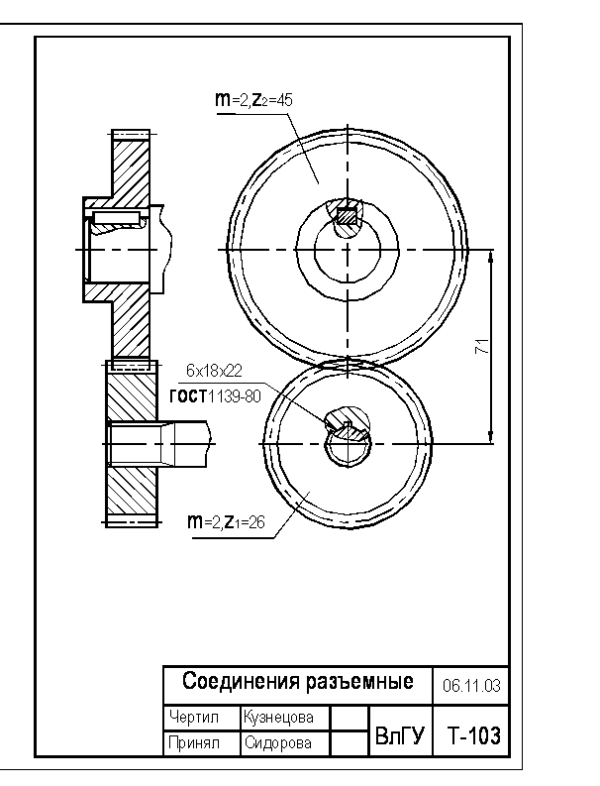
Рис. 60
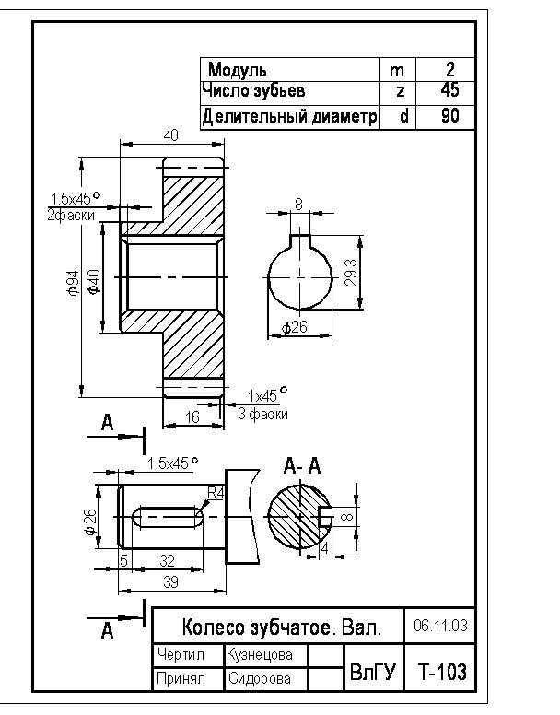
Рис. 61
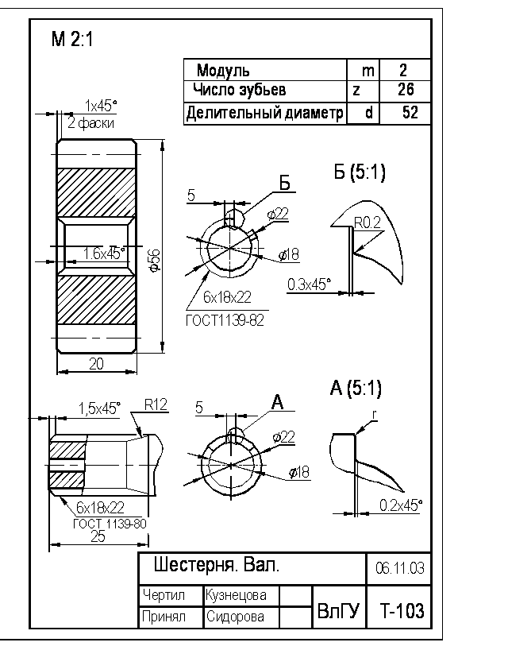
Рис. 62
Упражнение 3. Чертеж зубчатого колеса и элемента вала со шпоночным пазом

Упражнение 3. Чертеж зубчатого колеса и элемента вала со шпоночным пазом

На формате А4 в верхней его части, взяв за основу зубчатое колесо из упр. 1, выполнить его рабочий чертеж (М1:1) согласно своему варианту табл. 29 (см. образец задания на рис. 62). Изображения и размеры аналогично предыдущему упражнению. На месте вида слева делать только местный вид отверстия со шпоночным пазом, нанести указанные размеры (рис. 58). Размеры шпоночного паза взять из табл. 21. Таблица параметров зубчатого колеса выполняется по размерам, показанным на рис. 38.
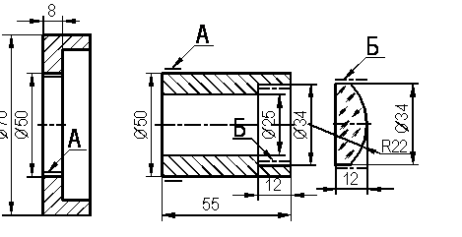
Рис 58 а
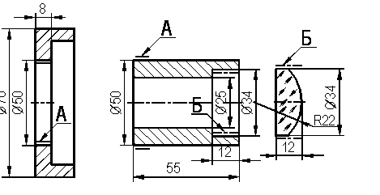
Рис 58 б
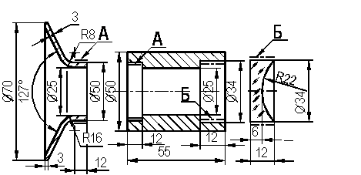
Рис 58 в

